Problematika Fair trade a lokálních potravin
Zpracovali Adéla Jírová a Adam Hadraba z Biskupského Gymnázia Bohosudov

Těžká fyzická práce, minimální plat, zneužívání dětské práce, otřesné hygienické podmínky. To je realita pro tisíce lidí v Africe, Asii či Latinské Americe. S tímto neduhem se snaží bojovat organizace Fair trade. Nežádoucí není pouze nelidské zacházení s pracovníky a přírodou, ale i uhlíková stopa, vytvořená po tom, co produkt doputuje k vám domů. Kvůli tomu bychom si měli častěji vybírat suroviny z lokálních zdrojů.
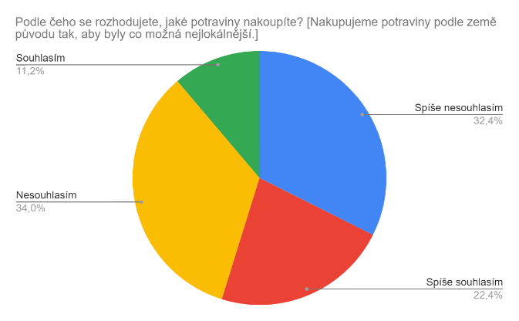
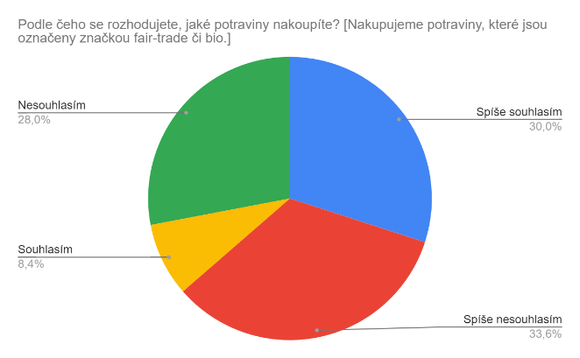
V rámci programu Ekotýmu, jehož jsme součástí, letos řešíme téma Jídlo a svět. Jako jednu z činností jsme vytvořili dotazník, ve kterém jsme se mimo jiné zaměřili i právě na téma Fair tradu a lokálních surovin. Odpovědělo nám 250 studentů z nejrůznějších ročníků.

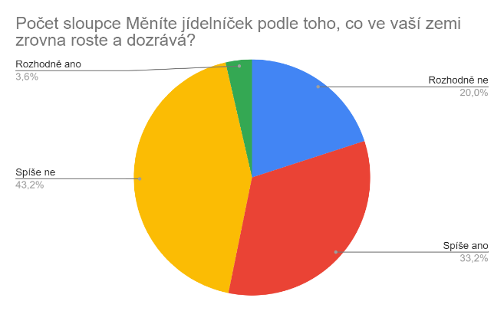
Když jsme vyhodnocovali náš dotazník, všimli jsme si této odchylky. Přišla nám dosti zvláštní, protože z většiny odpovědí byla jasně cítit snaha a motivace k šetrnému a udržitelnému chování. Existují dvě možnosti, proč se tak děje: Většina studentů neví, co jsou to Fair trade produkty nebo nechápou důležitost lokálních surovin, anebo si uvědomují tyto věci a rozhodli se, že se v tomto ohledu šetrně chovat nebudou.
V západních zemích, post-komunistických obzvláště, se objevuje fenomén, kdy si lidi po dlouhém útlaku a nedostatku dostanou k produktům, ke kterým předtím neměli přístup a začnou si hédonisticky užívat konzumaci a bezhlavě si užívají luxus bez ohledu na ostatní. Jako Ekoškola tento postoj nezastáváme a snažíme se naše studenty edukovat o důležitosti šetrnosti a udržitelnosti.
Tímto projektem chceme rozšířit povědomí o tomto tématu. Pro naše žáky bychom chtěli uspořádat workshopy a projektové dny při kterých bychom je naučili, jak pracovat s kalkulačkou uhlíkové stopy, seznámit je s lokálními surovinami a jejich dodavateli nebo udělat ochutnávku Fair trade a lokálních potravin. Pro další edukaci o Fair trade chceme požádat o data, navštívit a navázat spolupráci se školami v Ústeckém kraji, které patří do sítě Fair trade škol a rádi bychom se k nim i později přidali. Ohledně lokálních zdrojů bychom chtěli zrealizovat exkurze například k dodavatelům lokálních potravin nebo rozšířit povědomí o farmářských bedýnkách, farmářských trzích a tak dále.

